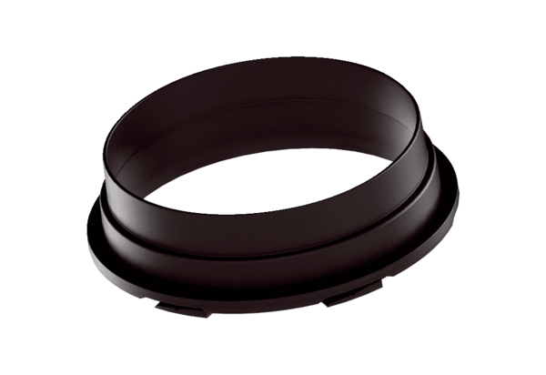Priključni prijelaz MA-AÜ180Jedinica za pakiranje: 1 komAsortiman: K
Broj artikla: 0059.2142Proizvođač: MAICO

